Aspects moléculaires et cellulaires de la douleur

Historique :
- Il y a très longtemps : douleur = incorporation de fluides maléfiques dans le corps.
- Egyptiens, puis Grecs : siège de la douleur = cœur (intégration de l’aspect sensoriel)
- Descartes et Léonard de Vinci : notions d’implication du SN dans la douleur
- Notions actuelles (XIXème siècle) : système spécifique dédié à la douleur. Mais jusque dans les années 60, la douleur avait un statut particulier : aspect rédempteur → analgésie faible (exemple : lors d’une opération, la douleur était normale, on ne le soignait pas). Cette notion a évoluée depuis les années 70, car maintenant la douleur est complètement prise en compte → centres de prise en charge dans les hôpitaux. Cette évolution va de pair avec la meilleure connaissance des mécanismes physiologiques et l’apparition de morphine, anti-inflam …

- Le système nocicepteur

- Généralités

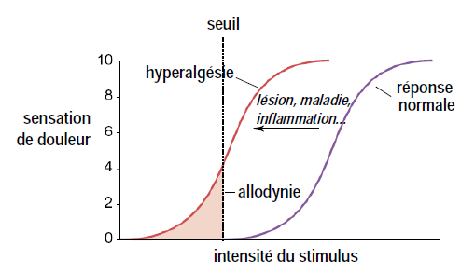
Douleur : expérience sensorielle et émotionnelle désagréable associée à un dommage tissulaire réel ou virtuel ou décrite en termes d’un tel dommage. La douleur se distingue des autres systèmes sensoriels puisque dans l’élaboration d’une perception identifiée comme douleur, la sensation, l’émotion et la cognition sont étroitement liées → expérience personnelle et subjective.

Nocicepteur : R sensible aux stimuli produits par des agents potentiellement nocifs.
Nociception : mécanisme neuronal codant une stimulation nociceptive

Seuil de la douleur : intensité à laquelle un stimulus devient douloureux, par rapport à une sensation classique (toucher, chaleur, froid…), la douleur se caractérise par un seuil : en dessous, ce n’est pas douloureux. Le seuil est variable chez l’homme (régions du corps, moment, attention, sexe, âge…) et entre les différentes personnes.
- Exemple : au-dessus de 42°C pour le chaud, en dessous de 10°C pour le froid.

La courbe représente la sensation de douleur en f° de l’intensité du stimulus. Lors d’une pathologie (lésion, maladie, inflammation), cette courbe est décalée vers la gauche. 2 mécanismes vont se mettre en place :
- Mécanismes d’hyperalgésie : pour une même intensité de stimulus, peu douloureuse dans les conditions normales, la douleur est ressentie plus fortement dans les conditions sensibilisées.
- Mécanisme d’allodynie : une situation non douloureuse dans les conditions normales, devient douloureuse dans les conditions sensibilisées.
- Coup de soleil : douche à T° donnée non douloureuse sur peau saine / douloureuse sur coup de soleil

Différence entre nociception et douleur :
- Douleur : sensation que le cerveau va générer.
- Nociception : conduction électrique en amont de la sensation douloureuse, portée par les nocicepteurs.

Douleur physiologique = douleur aiguë | Douleur pathologique = douleur chronique
Signal d’alarme, < 3 mois, rôle protecteur de l’organisme, permet d’adopter une position antalgique (ex : panser et protéger une plaie pour favoriser la cicatrisation). Les personnes qui ne ressentent pas la douleur (insensibilité congénitale) ont une expérience de vie courte | Le système s’emballe, > 3 mois → douleurs inflammatoires chroniques, articulaires chroniques ou neuropathiques

Il existe plusieurs types de douleurs :
- Douleurs nociceptives pures : expérimentée tous les jours (se taper le doigt avec un marteau). Dans ce cas, il y a un stimulus et une douleur associée tout à fait classique.
- Douleurs inflammatoires : Douleur associée à une inflammation, suite à une lésion ou à ≠ situations. Le système est plus efficace et la douleur plus forte → reste une douleur physiologique. Elle reste peu de temps et permet de prendre une position antalgique pour favorisé la cicatrisation.
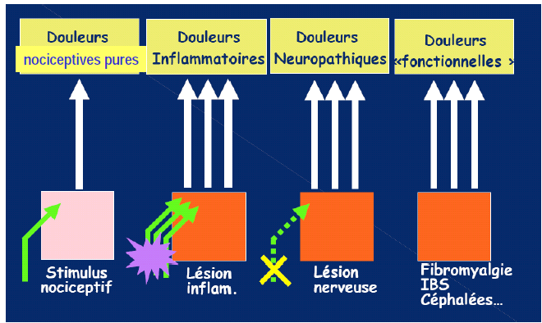
- Douleurs neuropathiques : Toujours associées à une lésion du SN (hernie discale écrasant un nerf, infection par un virus, neuropathies diabétiques, douleurs associées au TTT comme les agents anti-cancéreux → atteintes nerveuses). Elles posent problème car ce sont les moins sensibles aux analgésiques actuels. Douleur très invalidante, peut durer très longtemps, aucun rôle physiologique à proprement parlé, très mal traitée.
- Douleurs "fonctionnelles" : type de douleur particulier car pas de lésion organique apparente (fibromyalgie, certaines céphalées, syndrome du côlon irritable).

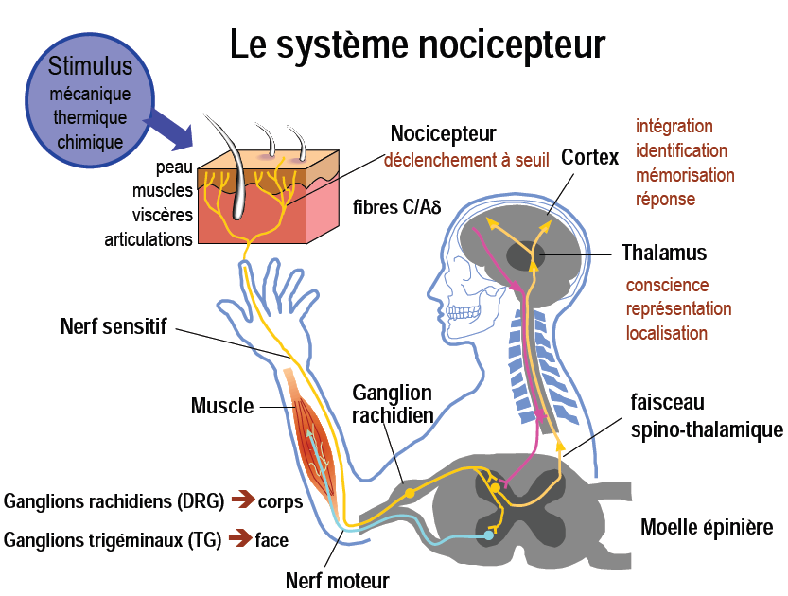
- Bases anatomiques exemple de la peau

Coupe de peau : terminaisons nerveuses spécialisées dans la détection des stimuli douloureux.
- Fibres nerveuses associées à des neurones dont le corps cellulaire se trouve dans les ganglions rachidiens (DRG), présents tout au long de la moelle épinière, ou dans ganglions trigéminaux (TG) → équivalents pour la face.
- Neurones envoient une projection vers la moelle épinière = connexion avec le SNC, et le signal remonte vers le cerveau et transite par ≠ zones → détermine l’intensité de la douleur, sa localisation et la module en fonction de plusieurs éléments : stimulation à haut seuil de ces fibres puis PA intégré dans le cerveau.
- Cerveau renvoi des informations descendantes pour moduler la douleur et générer les comportements adaptés.

Les fibres afférentes (dans peau) sont de ≠ types : celles impliquées dans la nociception, et d’autres non impliquées dans la nociception → les 2 types ont des relations, elles ne sont pas complètement indépendantes.

 | Fibres Aβ | Fibres Aδ | Fibres C
Type | - Non nociceptives | - Nociceptives | - Nociceptives : les + importantes
Myélinisée | - Oui (PA rapides, gros diamètre) | - Oui (PA rapides, plus petit diamètre) | - Non (PA lents)
Rôle | - Sensibilité tactile : toucher léger, vibrations  - Proprioception : se localiser dans l’espace |  | - Sensibles à la douleur  - Certaines sensibles aux T° non douloureuses  - Certaines spécialisées dans démangeaison ou perceptions mécaniques douces (caresses)
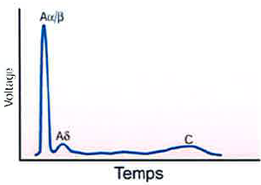
Si on enregistre l’activité électrique à l’extérieur de ces fibres en f° du temps :
- Au début : fibres Aβ et Aδ rapides → association fibres Aδ / douleur aiguë plutôt localisée
- Après : fibres C lentes → association fibres C / douleur sourde, tardive, diffuse.

Il y a plusieurs types de stimulations : thermique, mécanique, chimique. La plupart de ces fibres nociceptives sont sensibles à toutes les stimulations à la fois = fibres polymodales. Il existe certaines populations de fibres (minorité) spécialisées dans la détection du chaud, du froid, détection mécaniques.

Coupe d’un nerf : 1 fibre myélinisée (Aδ) et des fibres non myélinisées (C). Les neurones sensoriels spécialisés dans la douleur ont une structure en forme de T (corps cellulaire, un prolongement vers la peau et un prolongement vers la moelle épinière) → pseudo-uni-polaire : polarisation moins forte, on retrouve des 2 cotés (peau et moelle) les mêmes types de canaux ioniques et R.

Moelle épinière (= ME → 1er relais dans SNC) : système complexe sur lequel vont se connecter les fibres nociceptives (ME ≠ d’une simple transmission vers le cerveau → elle module la douleur en positif et négatif via les inter-neurones).
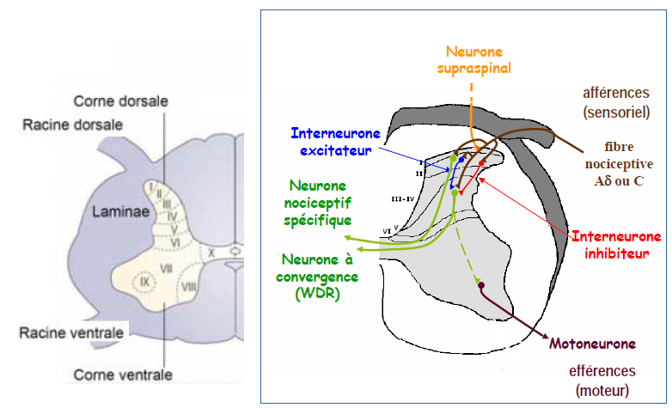
Schéma : les fibres C arrivent sur les couches superficielles et qui vont se connecter sur 2 types de neurones : certains seulement nociceptifs et d’autres reçoivent ≠ afférences. Le système est compliqué par la présence d’interneurones (inhibiteurs et excitateurs), et par le fait que les centres supérieurs vont également envoyer des fibres. Réseau permettant à l’info de transiter et surtout d’être moduler (de façon ≠ en conditions normales / pathologiques).
- ME = centre de la douleur extrêmement important + cible importante pour certains médicaments

NB : les fibres sensorielles nociceptives vont plutôt dans les couches supérieures.

Les 2 types de fibres (douloureuses / non douloureuses) coexistent → les nerfs sensitifs sont souvent mixtes contenant les 2 types de fibres. Finalement, ces 2 types d’informations sont en interaction les unes avec les autres.

Théorie du portillon ou « gate control » (Melzack et Wall 1965) : avant on pensait que la douleur était simplement due à une stimulation : + on stimulait, + on avait mal et pour enlever de la douleur, il fallait ↓ la stimulation.
Cette théorie dit que la douleur n’est pas uniquement une excitation, mais c’est également une inhibition → douleur perçu = balance entre l’excitation et l’inhibition.
- Important pour le TTT : on peut traiter la douleur en ↓ l’excitation, mais également en ↑ l’inhibition.

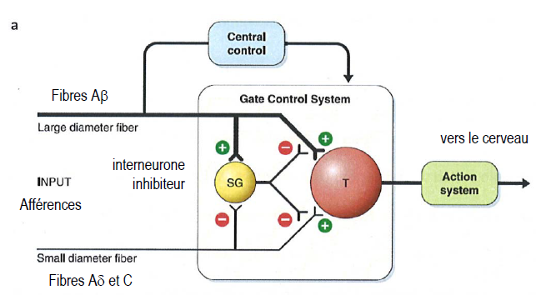
Carré = moelle épinière qui reçoit les fibres C pour envoyer ensuite un signal vers le cerveau. Il y a certains neurones de la moelle qui vont recevoir à la fois des fibres C (nociceptives) et des fibres Aβ (non nociceptives). L’interneurone inhibiteur est modulé par les 2 types de fibres, mais pas de la même façon :
- Fibres C ↓ son activité → analogie avec le portillon : tendance à ouvrir la porte et à lever le frein
- Fibres Aβ ↑ l’activité de l’interneurone inhibiteur → tendance à fermer la porte donc information nociceptive moins importante qui passe vers le cerveau.

Centres supérieurs : Il n’y a pas un centre de la douleur dans le cerveau, mais plusieurs en connexion les uns avec les autres. La douleur remonte par la ME vers différentes régions importantes pour localiser cette douleur : intervention des composantes affectives, cingulaire, insulaire voire peur et anxiété et des signaux redescendent vers la ME. L’imagerie cérébrale à permis de mieux comprendre tout ça.

- Les acteurs de la nociception :

4 composantes de la sensation de douleur :
- Transduction : activation de la terminaison périphérique, décharge électrique dans le neurone sensoriel → il faut un système capable de transformer la chaleur par exemple, en électricité pour ressentir la douleur.
- Transmission : une fois que l’électricité est produite, elle doit être transmise (transmission du signal vers la ME).
- Modulation : dans la moelle épinière.
- Perception : dans le cerveau.

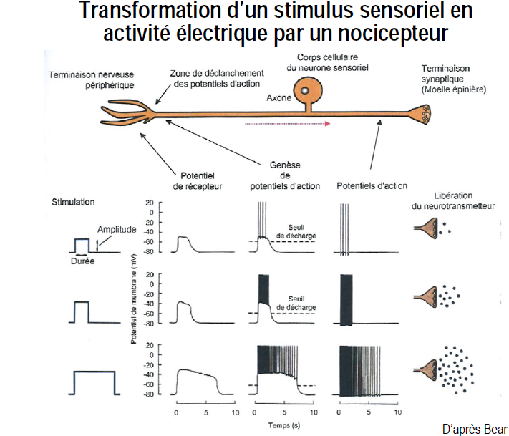

Neurone nocicepteur : corps cellulaire dans ganglion rachidien, terminaison dans la peau et terminaison dans la ME. On stimule la terminaison au niveau de la peau → stimulation varie en durée et/ou en amplitude :

Amplitude suffisante | ↑ intensité | ↑ amplitude et durée
Stimulation génère un potentiel de récepteur = signal électrique dans le neurone. S’il est suffisamment grand → PA qui se propage le long de l’axone pour aller jusque dans la terminaison au niveau de la ME | Amplitude de la stimulation, ↑ fréquences des PA → relargage des neurotransmetteurs plus important (transmission un peu plus forte au niveau de la moelle). | ↑ de fréquence et du nombre de PA → signal encore plus fort.

Ce sont des phénomènes électriques portés par des canaux ioniques.

- Les canaux ioniques

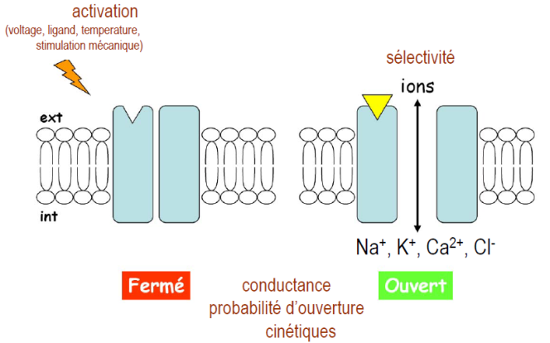
Protéines transmembranaires laissant passer des ions de façon passive lorsqu’elles sont ouvertes (s’ouvrent par ≠ types de stimulation). Certains sont ouverts en permanence, mais la plupart sont fermés à l’état de repos et vont être ouverts soit par le voltage (ddp membranaire), soit par un ligand, soit par la température, soit par des stimulations mécaniques. Ils ont une sélectivité : peuvent laisser passer des cations (Na, K, Ca) ou des anions (il n’y en a qu’un : Cl), mais un même canal ne laisse pas passer des cations et des anions en même temps. Certains canaux cationiques sont non sélectifs (laissant passer tous les cations), et d’autres sont plus sélectifs, laissant passer spécifiquement du Na ou du K. D’autres propriétés permettent de caractériser les canaux :
- Conductance : plus elle est grande, plus les ions passent facilement, rapidement
- Probabilité d’ouverture : plus ils sont ouverts longtemps, plus les ions peuvent passer
- Cinétiques : ouverture ou fermeture +/- rapide
- Ces propriétés vont être associées aux rôles physiologiques de ces canaux.

Canal sodique dans les conditions physiologiques :

Na extra-₵R >> Na intra-₵R et le potentiel transmbR (+ en extra₵R) -70mV au repos → pour un ion, à travers la membrane d’un neurone au repos, il y a 2 gradients :
- Chimique : différence de concentration de l’ion de part et d’autre (gradient rentrant pour le Na)
- Electrique : différence de charge entre l’ext et l’int = ddp (gradient rentrant car le Na est chargé +)

Quand on ouvre un canal sodique à :
- 70mV | Gradient électrique (GE) et gradient chimique (GC) en faveur d’une entrée forte d’ions
0 mV | Plus de gradient électrique, le gradient chimique en faveur d’une entrée d’ions
+ 50 mV | GE sortant et GC entrant → les 2 gradients sont équivalents et s’annulent : le courent ne passe pas
+ 70 mV | Gradient électrique plus fort que gradient chimique → sortie d’ions
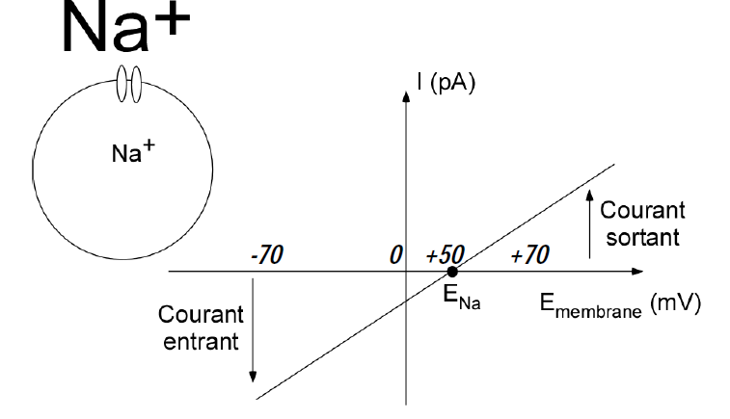
Courant passant à travers le canal avec ces concentrations de part et d’autre en f° du potentiel de membrane = courbe courant-voltage : -70 mV → courant entrant / +50 mV → courant s’annule / +70 mV → courant sortant.
Le potentiel auquel le courant est nul est appelé le potentiel de repos / d’équilibre de l’ion → nous indique si le courant est entrant, sortant et quelle sera son amplitude.
- Si on fait la même chose avec les ≠ ions : situation ≠ en f° du type d’ion car potentiels de repos ≠

Valeurs moyennes de [ions] : si on calcule les potentiels d’inversion et qu’on compare au potentiel de membrane, quand on ouvre à l’état de repos :
- Canal K⁺ ou Cl⁻ : tendance à hyperpolariser et stabiliser le potentiel de repos de la membrane → inhibiteur
- Canal Na⁺ ou Ca²⁺ : tendance à dépolariser la membrane et faire entrer des charges + donc se rapprocher du seuil de déclenchement des PA pour avoir un signal électrique → activateur
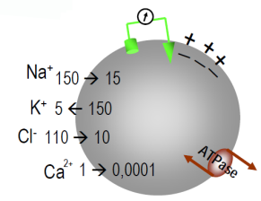

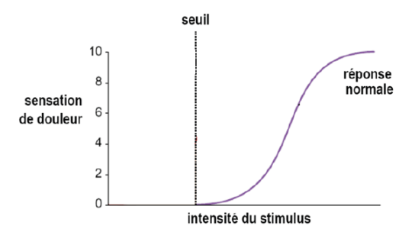
NB : ça dépend des [ ] intra-₵5 et extra-₵5 donc si l’homéostasie ionique n’est pas maintenue, un canal peut changer de comportement : canal Cl (au cours du développement) → courant inverse excitateur au lieu d’être inhibiteur.

Nocicepteurs : activés au-delà d’un certain seuil → équipés de R / canaux particuliers, qui permettent cette réponse à haut seuil (ils n’ont pas le même équipement que les mécanoR). Il a une terminaison au niveau de la peau et une dans la ME, le corps cellulaire dans le ganglion rachidien. Canaux ioniques impliqués dans les ≠ phases (transduction, transmission des PA et transmission au niveau de la ME) :
- Canaux excitateurs ++ s’ouvrent avec T° / stimulations chimiques / mécaniques → potentiel de récepteur pour transformer ces ≠ stimulations en signal électrique.
- Signaux doivent être suffisamment forts pour atteindre le seuil pour déclencher les PA (canaux Na voltage-d ++)
- PA arrivent dans la terminaison synaptique ME → d’autres canaux (Ca ++) permettent la libération des neurotransmetteurs comme le glutmate pex.
- Libération sous influences excitatrices ou inhibitrices (ex : R aux opiacés)

- La transduction

- Nociception thermique : chaud et froid
- Nociception mécanique : stimuli externes (coup, coupure) / internes (contraction, œdème, tumeur)
- Différent de la perception tactile (haut seuil)
- Nociception chimique : stimuli mécaniques / chimiques
- Externes (rares) : piqûres, irritants (fumée), citron sur plaie
- Endogène (fréquents) : composés libérés par des cellules lésées, immunitaires au cours de l’inflammation (→ active le nocicepteur → douleur direct ou favorise la perception douloureuse). Ce sont les protons, l’ATP, la sérotonine, le NO, des facteurs de croissance, certaines cytokines pro-inflammatoires, des chémokines, des neuropeptides, des médiateurs pro-inflammatoires…

Transduction chimique et thermique : exemple du canal ionique TRPV1 (Transient Receptor Potential Vanilloid 1)
- Plusieurs domaines transmbR : canaux ioniques se présentent toujours sous forme d’arrangements symétriques
- 4 sous-unités indépendantes qui s’arrangent pour former un pore.
- Laissent passer : Na, Ca et un peu de K → ouverture excitatrice et dépolarisante
- Famille des canaux TRP : retrouvés dans beaucoup de phénomènes sensoriels (vision, audition)
- Activé par : valinoïdes (= composants des piments, molécule naturelle) → la capsaïcine est le composant actif du piment rouge. Quand on mange du piment, ça brûle car la capsaïcine active le R au chaud.
- NB : à l’inverse, quand on mange un bonbon à la menthe, c’est frais car le menthol active le R au froid.
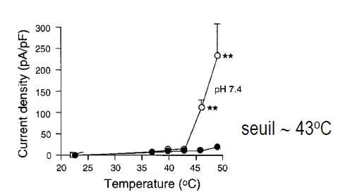
TRPV1 est présent seulement dans les neurones sensoriels nocicepteurs et est sensible à la capsaïcine et à la T°.
En haut à gauche : trace de courant, lorsqu’on met capsaïcine ou chaleur (> 43°C), le canal s’ouvre. Il se ferme lorsque la stimulation est arrêtée. TRPV1 est aussi activé par les protons (pH acides) et certains lipides → TRPV1 est modulé par plusieurs éléments présents dans l’inflammation.

La capsaïcine été utilisée comme analgésique. C’est paradoxal, car elle active un canal nocicepteur excitateur.
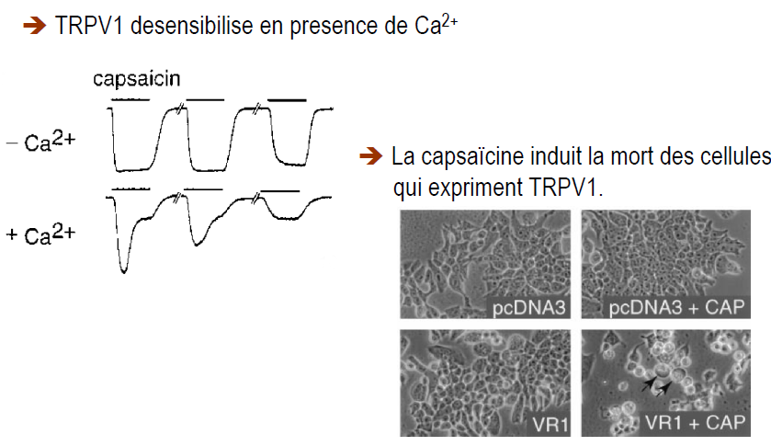
Ce paradoxe peut être expliqué de 2 façons :
- En haut à gauche : on voit le courant du canal TRPV1 et on met de la capsaïcine plusieurs fois.
- Conditions contrôlées = pas de Ca à l’ext : chaque fois qu’on met capsaïcine → même niveau d’activation
- Conditions avec niveau de Ca physiologique : plus on active ce canal, moins il est actif.
- Ca brûle au départ, puis le canal sera désensibilisé. TRPV1 désensibilise en présence de Ca.
- En bas à droite : ₵ en culture sur lesquelles on met de la capsaïcine de façon chronique (plusieurs heures).
- En haut : ₵ contrôles → la capsaïcine n’a pas d’effet.
- En bas : ₵ qui expriment artificiellement le canal TRPV1 → avec capsaïcine, ₵ meurent en quelques heures.

En fait, TRPV1 laisse entrer du Ca → délétère pour la ₵ qui meurt. Si on applique de façon répétée de la capsaïcine et qu’on stimule chroniquement les terminaisons nerveuses, on va non pas avoir une mort des neurones, mais une dégénérescence des fibres directement exposées à la capsaïcine → plus de fibres → douleur diminue. Si on arrête ces expositions, les fibres repoussent et on regagne une sensibilité. Les personnes qui mangent très épicé ne sentent plus cette sensation de brûlure car une partie des fibres présentes dans la bouche dégénère → perte de la sensation.

On a un candidat pour un R à la chaleur qu’on va essayer de démontrer avec un animal transgénique en lui enlevant le gène d’intérêt et en observant son phénotype : on enlève TRPV1 et regarde si la souris est sensible aux stimulations mécaniques, thermiques dans des conditions normales et quand une inflammation est générée dans la patte.

- Sensibilité mécanique : des petits filaments calibrés sont appliqués sur la patte et au moment où la souris retire la patte → seuil douloureux. Plus le seuil douloureux est bas, plus elle retire pour des poids faibles et inversement. Si compare souris normale et souris sans TRPV1 → pas de différence dans les conditions normales et d’inflam.
- Ce canal sensible à la température n’est pas impliqué dans la perception mécanique.
- Sensibilité thermique : on met la souris sur une plaque à 50°C, et on calcule la latence au bout de laquelle la souris soulève la patte. Plus le temps et élevée, plus le seuil douloureux est élevé et inversement.
- Etat de base : souris sans TRPV1 est sensible de la même façon.
- Inflammation : souris normal hyperalgique et souris sans TRPV1 réagit comme en conditions normales → perte de l’hyperalgésie inflammatoire
- Ce canal aurait un rôle dans les conditions inflammatoires pour les stimulations thermiques, mais pas les mécaniques, mais qui n’aurait peut-être pas un rôle aussi fort dans les conditions de bases.
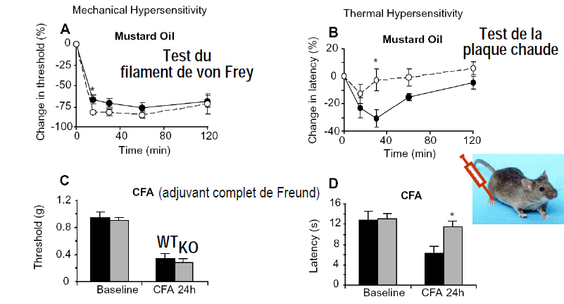
NB : il y a sûrement d’autres canaux qui sont des R à la température douloureuse dans les conditions de bases.

Il y a au moins 6 canaux TRP exprimés dans les nocicepteurs sensibles à la T° allant de la gamme chaud à froid :
- TRPV2 est sensible aux T° chaudes
- TRPM8 : activé par le menthol (= équivalent de TRPV1 pour le froid) et un R au froid
- Il y a aussi des R à la T° plus modérée
- TRPA1 est activé par la T° mais aussi par d’autres types de stimulation (chimiques ++)

La température va activée toute une famille de canaux. Mais ils ne sont pas seulement activés par la T°, mais aussi les protons ou les lipides pour TRPV1, différents stimuli chimiques pour TRPA1, des agents irritants.
- Canaux polymodaux, sensibles à différents types de stimulation.

Cette famille de TRP explique le fait que lorsqu’on en enlève un, on n’a pas une perte de sensibilité douloureuse tout le temps, mais dans certaines conditions seulement.
- Ces canaux ne jouent pas les mêmes rôles à l’état normal et pathologique → système dynamique ++

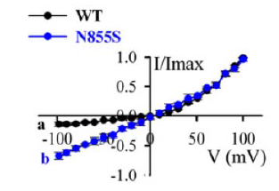
Canalopathies de la douleur (il y en a peu) : mutation de TRPA1 (R au froid intense et à certains agents irritants)
Syndrome douloureux → hypersensibilité à la douleur. L’expression du canal muté dans une ₵ (courbe bleu) montre que le canal muté est 5 fois plus actif que le canal sauvage. Les personnes présentant cette mutation ont une sensibilité douloureuse plus importante → Mutation gain de fonction
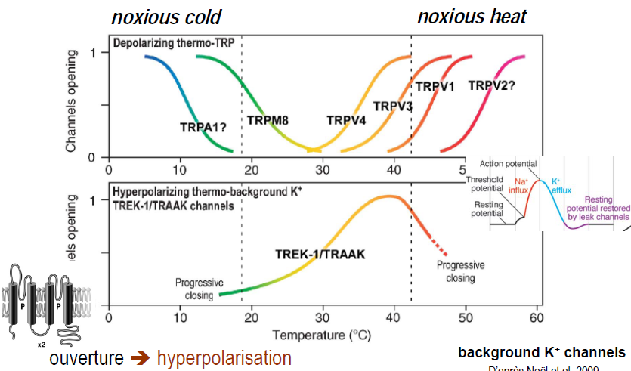
Ces canaux sont présents tous ensemble dans un même neurone et fonctionnent ensemble : si un canal ne fonctionne plus normalement, ce n’est plus harmonieux → pathologie

Exemple de fonctionnement concerté de canaux ioniques :
- En haut : canaux TRP (excitateurs) avec leur activité en fonction de la T°
- En bas : canaux K (inhibiteurs) ont un fonctionnement en miroir des TRP → fortement activés dans la gamme de T° non douloureuse, et ils se ferment au chaud ou au froid.

On joue sur l’accélérateur et le frein pour moduler l’activité du nocicepteur quasiment au degré près. Un canal n’existe pas tout seul, il ne peut avoir une fonction que s’il est entouré par d’autres canaux, d’autres familles.

- La transmission

Rappel sur le fonctionnement d’un PA :
- Etat de repos : canaux K ouverts
- Dépolarisation membrane : ouverture canaux Na voltage-d, responsables de la phase ascendante du PA
- Repolarisation : ouverture des canaux K voltage-dépendants
- Etat de repos

NB : d’autres canaux sont plutôt responsables dans le fait d’atteindre le seuil de déclenchement du PA

VGSC = Voltage-Gate Sodium Channel : canaux ayant un rôle central dans l’excitabilité, les tissus excitables (neuronale ++) → responsables de génération + propagation du signal électrique (phase ascendante du PA).
- Parmi les 1er étudiés, les 1er canaux voltage-d clonés + importantes cibles thérapeutiques (anesthésiques locaux, anti-arythmiques, anti-épileptiques, insecticides)

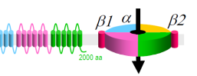
Structure des canaux Na voltage-d (≠ des TRP) : plusieurs sous-unités (su) au sein de la même protéine → grosse protéine de 2000 aa à 4 domaines, su s’arrangent de manière symétrique autour du pore avec des su accessoires.
- Bloqueurs de ces canaux : anti-arythmique, antiépileptiques, anesthésiques locaux, tétrodotoxine.

Tétrodotoxine : produite par bactéries hébergées par un poisson (tétrodon = fugu) mangé par japonais → si mal préparer, on meurt. La tétrodotoxine bloque la plupart des canaux sodiques.
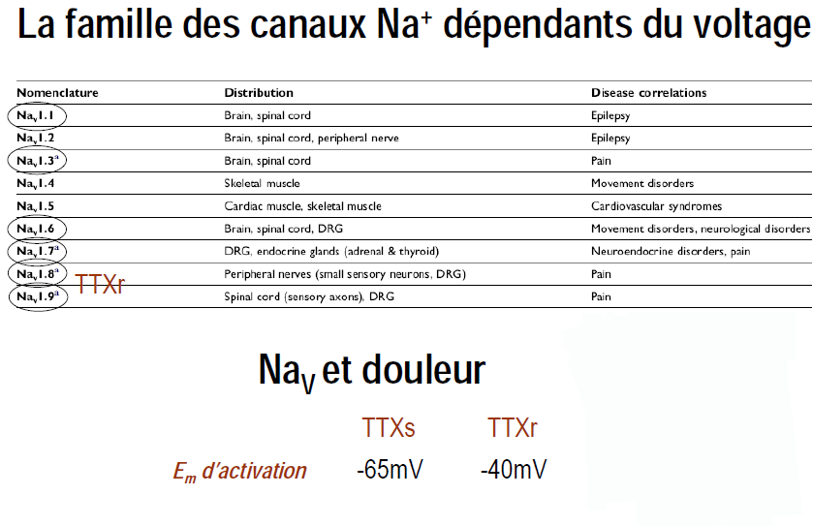
La famille de ces canaux contient 9 membres, mais seuls les canaux entourés peuvent présenter un intérêt pour la douleur. Ceux qui nous intéressent plus particulièrement sont les 3 derniers :

- Na_{v} 1.8 et Na_{v} 1.9 :
- Spécifiques des nocicepteurs : intéressants en terme de f° et de perspective thérapeutique (on préfère un canal ionique spécifique des nocicepteur → bloquer sans effet secondaire qu’un canal ionique présents dans les nocicepteurs, mais aussi dans le cœur, le cerveau).
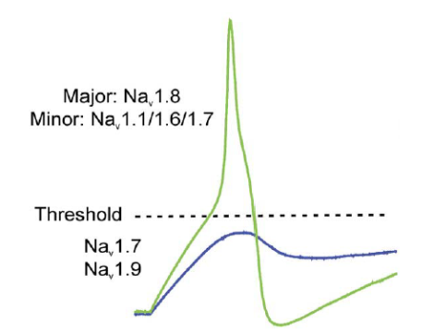
- Non bloqués par la tétrodotoxine : ou à des concentrations très fortes = Tétrodotoxine résistants (TTXr). Leur seuil d’activation est plus haut que les tétrodotoxine sensibles (nocicepteurs = neurones à haut seuil)

- Na_{v} 1.7 : sensible à la tétrodotoxine. Présent dans les neurones nocicepteurs ++ mais pas seulement. Des canalopathies sont associées à ce canal dû à 2 types de mutations :
- Gain de fonction : douleur exagérée = érythromyalgie et syndrome de douleur paroxystique extrème
- Perte de fonction : les fakirs avec une insensibilité à la douleur congénitale

Si on fabrique une drogue agissant seulement sur les canaux spécifiques des nocicepteurs, on aura beaucoup moins d’effets indésirables.

2 causes possibles d’insensibilité à la douleur congénitale :
- Fonctionnel = Système nocicepteur présent : mais un composant ne marche pas donc le système ne marche pas
- Développementale = Système nocicepteur absent : nocicepteurs ne se développent pas normalement
Espérance de vie extrêmement faible car la douleur = signal d’alarme : brûlure 3ème degré, fracture, péritonite sans s’en rendre compte → douleur physiologique importante ++, on veut la maintenir et bloquer la douleur pathologique.

TRPV1 comme voie d’entrée de bloqueurs imperméants des canaux sodium (QX-314) : les canaux sodiques sont les cibles des anesthésiques locaux (AL) :
- Certains AL sont lipophiles et agissent en intra-₵R → rentrent dans tous les neurones (même moteurs) donc effet peu spécifique.
- Certains AL sont chargés et ne peuvent pas rentrer dans les neurones → en contact du nerf, il ne se passe rien.
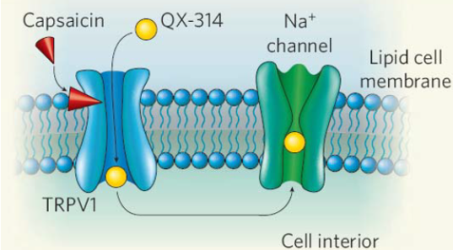
Mais TRPV1 est capable de laisser rentrer certains AL chargés associés avec la capsaïcine : on aura une action uniquement sur les neurones exprimant TRPV1 c’est-à-dire uniquement les neurones nocicepteurs → effet analgésique ciblé.
Implication : on devra avoir mal au départ (la capsaïcine, ça brûle)
- Encore au stade de recherche
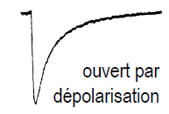
Canaux Ca voltage-dépendants : même structure que canaux Na (grosses protéines avec 4 domaines équivalents, organisation symétrique → pore avec su accessoires). Il y a ≠ types de canaux Ca → 3 tissus :

Canaux des corps ₵R des neurones | Canaux de type N | Canaux de type T
Laissent rentrer du Ca, important pour induire la transcription d’un certain nombre de gènes  Transcription | Au niveau présynaptique dans SNC et ME. Il reçoit le PA du nocicepteur et s’ouvre → Ca rentre + libération NT  Transmission du message nociceptif au niveau de ME | Dans les dendrites ou les corps cellulaires  Modulent l’excitabilité des neurones sensoriels, sensibilisation centrale

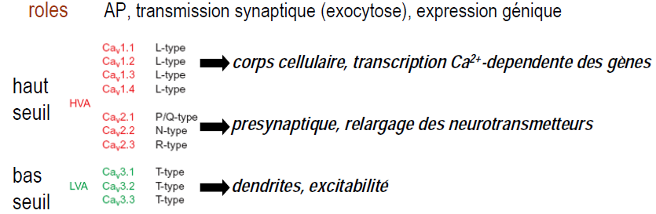
NB : types T et N = cible d’antiépileptiques (gabapentine, prégabaline) → touche canaux eux-mêmes ou leurs su.

Les molécules touchant ces canaux sont utilisées dans les douleurs neuropathiques ++ (morphiniques peu efficaces).

Synapse centrale : terminaison présynaptique de la fibre C et neurone dans la corne dorsale de la ME. Le PA arrive et le canal de type N (en présynaptique) s’ouvre pour laisser entrer du Ca = ↑ Ca intra-₵R → libération de NT.
- NT excitateur principal = glutamate (avec parfois libération de substance P → active R postsynaptiques) active R au glutamate (2 types) : Kaïnate, et (si patho ++) NMDA et AMPA → transmission du message

Transmission importante ++ : de nombreuses molécules analgésiques touche la ME :
- Bloqueurs calciques
- Anesthésiques locaux : en bloquant l’arrivée du PA, ils bloquent la transmission
- AINS
- Inhibiteurs glutaminergiques : kétamine, mémantine
- Opiacés (faibles et forts) : modulation pré et post-synaptique
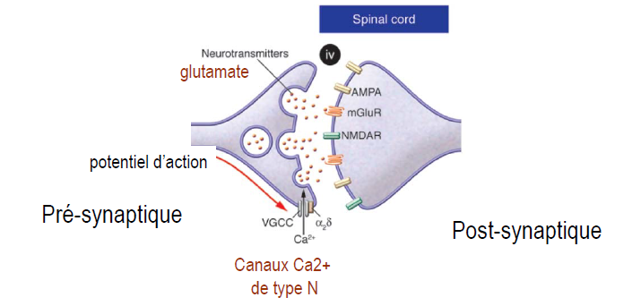

- Physiopathologie de la douleur :

Le système de la nociception est très dynamique : l'inflammation, une lésion nerveuse, ou une quelconque situation pathologique entrainant une modification du système, qui peut se traduire par un décalage de la courbe de la perception de la douleur, avec apparition d'une hyperalgésie ou d'une allodynie.
Notion de nocicepteurs chimiques activés par les différents médiateurs chimiques : proviennent des tissus lésés (les cellules abimées relarguent leurs produits), des cellules immunitaires recrutées (macrophages, lymphocytes, plaquettes, mastocytes), des tissus environnants (fibroblastes, kératinocytes et cellules gliales), de la circulation, des afférences nerveuses elles-même ou des nerfs sympathiques.
3 conséquences de la libérat° de ces molécules : tout d’abord, elles peuvent agir directement sur les nocicepteurs (des agents algogènes vont être capable de générer pas eux-même une douleur (protons, ATP)). D’autres agents, incapable de générer une douleur par eux-même, vont être capables de sensibiliser les nocicepteurs (↗° sensibilité d’autres récepteurs particuliers le système deviendra donc hypersensible). Dans d’autres cas, ça aboutit au réveil de certains nocicepteurs qui sont silencieux à l’état de repos et qui peuvent être activés uniquement dans des situations particulières (ex : inflammation).
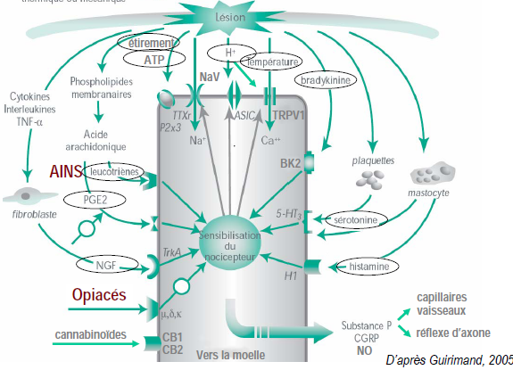
Schéma : on a la fibre avec la membrane ainsi que les différents récepteurs et molécules. On retrouve l’ATP, les protons qui sont relargués sur le site de lésion, la T°C, l’étirement ; on voit les prostaglandines et les leucotriènes qui proviennent de l’acide arachidonique, le NGF qui provient du fibroblaste, la sérotonine et l’histamine des plaquettes et des mastocytes… Tout ça va aller agir sur la fibre :
- Soit directement en agissant sur les canaux qui vont s’ouvrir pour exciter la fibre = effet pronociceptif direct
- Soit en agissant sur des Rc qui vont induire les cascades qui vont aller à leur tour toucher les canaux et qui vont permettre d’augmenter la stimulation de la fibre nociceptive

On a vu que la fibre était capable elle-même de sécréter un certain nombre d’éléments, comme la substance P, le CGRP ou l’oxyde nitrique. Ces derniers vont aller à leur tour toucher des capillaires sanguins (= réflexe d’axones). On peut aussi avoir des réflexes d’inhibition via certains récepteurs aux opiacés ou aux canaux ioniques
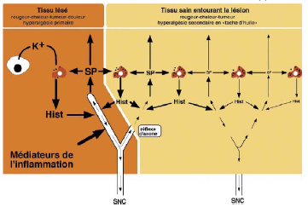
Réflexe d’axone : il est responsable de l’inflammation neurogène Dans la peau, on a une fibre avec une arborescence terminale. Le PA est capable de se propager par la moelle, mais aussi sur les autres terminaisons qui se trouvent dans les tissus sains. Les molécules libérées par ces tissus sains agissent sur le tissu environnant et le tissu sanguin (processus d’inflammation …), mise en route de la cascade, libération d’histamine. Le tissu autour du lésé devient hyperexcitable, expliquant que lors d’une inflammation, la peau autour a les mêmes caractéristiques.
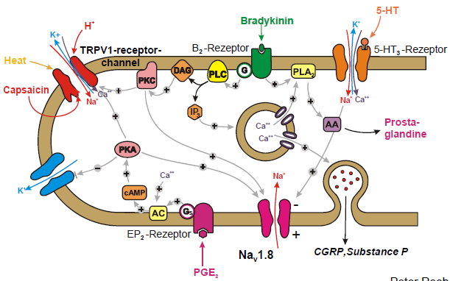
Transduction et sensibilisation des nocicepteurs : exemple de TRPV1
La présence de cette soupe inflammatoire de molécules va générer une sensibilisation périphérique.
On a :
- La bradykinine qui se lie sur son Rc, qui va activer une cascade et au final la PKC
- Les prostaglandines qui vont se lier sur leur Rc, qui va activer d’autres voies et au final la PKA
Ces 2 kinases vont phosphoryler les canaux TRPV1 ; ces canaux phosphorylés vont présenter une activité plus importante.
Cependant, on a vu que ces canaux fonctionnaient ensemble. Ces kinases vont phosphoryler non seulement les canaux TRPV1, mais aussi le canal Na_{v} 1.8 pour augmenter son activité et les canaux K (canaux inhibiteurs), et là la phosphorylation va avoir l’effet inverse : elle va bloquer ces canaux.
Au final, on bloque l’activité des canaux inhibiteurs, on augmente l’activité des canaux excitateurs, donc notre terminaison nerveuse va être hyperexcitable. Cela va se traduire sur le fait qu’une stimulation donnée va avoir des répercussions sur cette fibre beaucoup plus importantes et générer un signal beaucoup plus fort. On est bien dans une situation de sensibilisation périphérique.
Il existe aussi un phénomène de sensibilisation centrale au niveau de la moelle épinière.
Quand on stimule à l’entrée de façon importante, on a un signal en sortie tout à fait normal dans des conditions normales. Maintenant, si on stimule de façon répétée, pendant longtemps (lésion périphérique où la fibre est stimulée en permanence), on s’aperçoit alors que le signal en entrée est constant mais sur un temps long, le signal en sortie devient de plus en plus fort. Il y a un système d’amplification où finalement, le signal qui va remonter vers le cerveau sera beaucoup plus important dans ces conditions que dans les conditions normales.
Cette sensibilisation centrale est portée par plusieurs mécanismes :
- Une facilitation synaptique : Il y a des mécanismes qui correspondent à des modifications de la fonction synaptique suite à des situations particulières. La transmission synaptique se fait de façon plus efficace car production de plus de neurotransmetteurs, de Rc…
- Des modifications géniques, à plus long terme : un certain nombre de gènes vont s’allumer ou s’éteindre ce qui permet de renforcer ces phénomènes de sensibilisation centrale.
- Une perte d’inhibition : On a vu la théorie du portillon et ce qu’il va se passer est qu’une partie de l’inhibition tonique (qui est là en temps normale) va disparaître. L’excitation va donc prendre le pas et la douleur sera plus importante.
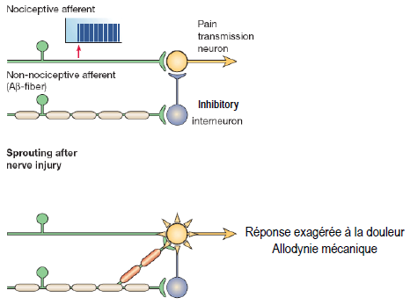
- Un recablage (cf schéma ci-contre) : dans la situat° normale, on a 2 fibres différentes (nociceptives et mécano-réceptrice) malgré qques interactions. Dans une situation pathologique de lésion de fibres, le mécano-rc envoie directement un prolongement sur le neurone nociceptif la voie (au départ non-nociceptive) devient douloureuse réponse exagérée à la douleur = allodynie mécanique
Autre exemple de perte d’inhibition cette fois : si libération imptte de glutamate (excitotoxicité) ↘° de l’activité ou disparition des neurones inhibiteurs (des fibres nociceptives) réponse exagérée à la douleur
L’ensemble de ces phénomènes génère des situations de sensibilisation centrale et contribue à l’allodynie mécanique.

- Pharmacologie de la douleur
- Généralités sur les analgésiques
Les principales molécules utilisées contre la douleur sont :
- La Morphine (opiacés)
- Les AINS, dont l’Aspirine est un exemple
- Le Paracétamol, n’étant pas un AINS

En regardant les dates de dépôt de brevet ou de découverte, on s’aperçoit que ces molécules ne sont pas récentes : on les connaît et on les utilise depuis très longtemps.
Il existe aussi d’autres molécules, au départ utilisées pour autre chose, qui ont des effets bénéfiques sur la douleur, en particulier sur les douleurs neuropathiques (résistantes à la plupart des analgésiques connus, en particulier aux morphiniques). Ce sont :
- Les Antidépresseurs, comme la Duloxétine ou l’Amitryptiline
- Les Antiépileptiques

Enfin, il y a d’autres antalgiques à utilisation spécifique :
- Des Anesthésiques locaux et apparentés (Lidocaïne)
- Des Inhibiteurs glutamatergiques (Kétamine)
- Des agoniste α2 adrénergiques (Clonidine)
- Des Bloqueurs calciques (rôle du calcium dans la libération du neurotransmetteur) (Ziconotide)

Ces molécules sont utilisées selon une échelle (OMS) pour lutter contre la douleur avec 3 paliers :
1/ AINS, paracétamol
2/ Opiacés faibles
3/ Opiacés forts en inject° systémique et/ou centrale

Ces molécules agissent à différents niveaux :
- Au niveau périphérique (peau) avec les AINS (bloquent production de Pg), les corticostéroïdes et les opiacés (car ils ont des rc périphériques) on limite l’effet de la soupe
- Au niveau de la conduction électrique, avec les anesthésiques locaux ou des anti-épileptiques qui vont agir sur les canaux sodiques
- Au niveau de la moelle, on peut utiliser :
Des opiacés pour bloquer la conduction synaptique
Des bloqueurs des canaux calciques (rôle de ces derniers dans la libération de neurotransmetteurs)
Des antagonistes aux Rc du glutamate
Des agonistes α2 adrénergiques pour stimuler les voies inhibitrices descendantes
Des AINS et des corticostéroïdes, car il y a également au niveau de la moelle épinière la production de molécules inflammatoires
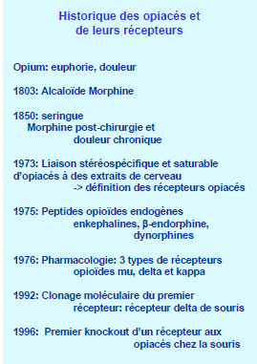
Rôle des antidépresseurs et anti-épileptiques : les doses n’entraînent pas d’effet antidépresseur (trop faibles), mais ce sont des mécanismes spécifiques (l’effet antidépresseur peut jouer un rôle sur l’effet bénéfique sur la douleur, mais dans le cadre de la douleur, les doses utilisées n’engendrent pas ce type d’effet)
- Le paracétamol, qu’on utilise depuis les années 50, dont on ne connaît pas encore les mécanismes d’action. On sait que ça se fait au niveau central, mais c’est tout.

- Les opiacés
Les opiacés sont les molécules de choix. Le système des opiacés est un système endogène avec des ligands et des récepteurs. Il s'agit d'un système qui interagit avec la douleur à différents niveaux (périphérique, central dans la moelle et central supra-spinal).
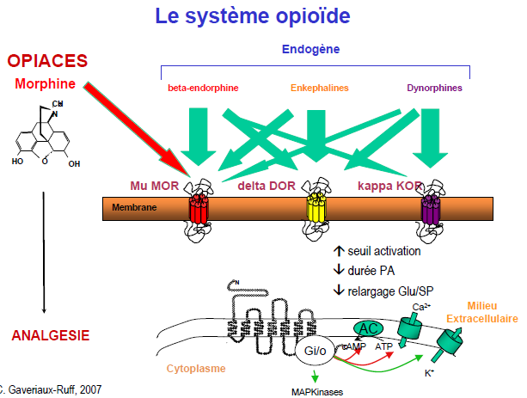
Les récepteurs aux opiacés sont des rc couplés aux protéines G et il existe également plusieurs types de peptides opiacés apparatenant soit aux enképhalines, soit aux endorphines, soit aux dynorphines. Ces peptides sont dérivés de différents précurseurs et ils sont présents dans l'ensemble du SNC, pas seulement dans les voies nociceptives, ils agissent comme des NT ou des neuromodulateurs.
On représente ici les 3 familles principales de peptides endogènes avec leurs Rc associés (Rc µ = MOR = µ Opioïdes Rc, δ = DOR, κ (kappa) = KOR). Les principaux peptides endogènes opiacés et la morphine (peptide exogène) sont représentés sur ce schéma (largeur des flèches proportionnelle à l’affinité des peptides pour le Rc).
Ces Rc sont couplés à des voies de signalisation intracellulaires qui vont aller toucher les canaux ioniques (activation des canaux K inhibiteurs et blocage des canaux excitateurs, en particulier les canaux Ca)
Il y a 3 types de rc, et un des moyens de découvrir la fct° respective de chacun de ces rc a été de faire un knock-out.
On prend une souris, on lui enlève le rc µ et on se pose la question « quel cible moléculaire pour la morphine et quel rc pour quelle fct° ? ». On soumet cette souris à des tests de nociception thermique, le 1er consistant à tremper la queue de la souris dans de l'eau chaude et à mesurer le temps de latence avant le retrait de la queue, le 2ème consistant à mettre la souris sur une plaque chaude et à mesurer le temps de latence avant que la souris ne saute. Plus la souris est sensible, moins le temps de latence est important, et idem dans l'autre sens, et l'on injecte des doses croissantes de morphine, la morphine étant analgésique, plus le temps de latence doit être important.
Chez la souris sauvage, lors de l’inject° de morphine, il y a une analgésie qui se développe, qui se manifeste par une augmentation du temps de latence.
On effectue le même test chez la souris MOR KO, et on voit que la morphine n'a plus d'effet. Ce qui indique que le récepteur μ semble être le récepteur principal qui médie l'effet de la morphine in vivo.
On peut faire la même chose avec les autres récepteurs.
Effets fonctionnels associés aux récepteurs :
- Effet analgésique essentiellement porté par le récepteur µ
- Effets périphériques de la morphine responsables des effets secondaires tq la dépression respiratoire, diminution de la motilité intestinale, constipation, nausées, vomissements … Lorsqu’ils sont importants, ils peuvent amener à l’arrêt du traitement. Malheureusement, les récepteurs qui ont les effets les + analgésiques sont aussi ceux qui ont le plus d’effets indésirables. Le but des ttt est donc de conserver les effets analgésiques et de diminuer les EI afin d’avoir la balance bénéfice/risque la plus favorable.

- Développement de nouveaux analgésiques
Il y a un besoin de nouveaux analgésiques, en particulier pour la douleur neuropathique. Il y a deux voies possibles :
Recherche fondamentale | On a vu un certain nombre de canaux ioniques qui ont été identifiés pendant les 10-15 dernières années, et qui sont importants pour la transduction ou la transmission (TRPV1, Na_{v} 1.7…). Cela suggère que si on est capables de bloquer ces canaux, on devrait être capable d’avoir des effets analgésiques.  Pour cela, on identifie ces nouveaux mécanismes et ces nouvelles cibles grâce à des modèles animaux. Ces cibles peuvent être à la fois périphériques et/ou centrales. On essaie ensuit de développer de nouvelles classes thérapeutiques contre ces cibles, ces canaux.  Il y a eu assez peu de molécules identifiées de cette façon pour le moment (un certain nombre sont en développement).  Ex de nvelles classes thérapeutiques en développement : On peut bloquer la douleur soit en bloquant l’excitation, soit en activant l’inhibition. Ces molécules peuvent être :  - Des Ac anti-NGF ou anti-TNFα (pour bloquer l’activité des molécules actives dans la soupe inflammatoire)  - Des agonistes du récepteur CB1  - Des agonistes ou antagonistes de TRPV1  - Des bloqueurs de NaV1.7 ou NaV1.8  - Des bloqueurs ASIC (canaux impliqués dans la transduct° du signal ou de la modulation)  - Des inhibiteurs de canaux Ca voltage-dpdt  - Des antagonistes NMDA (rc au glutamate)  - Des agonistes GABA (stimulat° des voies inhibitrices)
Recherche clinique (+) | On va essayer de partir de molécules dont l’efficacité est déjà connue (dans la douleur ou ailleurs). Ces molécules vont avoir de nouvelles indications, de nouvelles formulations (avant les opiacés été donnés en 1 seule injection avec des dosses élevées pendant très peu de temps, puis plus d’effet ; ex formulations à effet retard avec des PA libéré dans le temps, permettant d’avoir des concentrations plus stables et plus étalées dans le temps), de meilleures évaluations de l’effet de ces molécules, une meilleure tolérance ou de nouvelles voies d’administration.  Exemples de la recherche clinique :  - Nouvelles formulations :  Opiacés : Action prolongée par effet retard. Ils peuvent être détournés de leur utilisation initiale pour leur effet planant important ; il y a donc maintenant des formulations qui conservent l’effet analgésique, mais dépourvues d’effet planant.  AINS : Bloquent la production de prostaglandines (= molécules inflammatoires). Cependant ces prostaglandines ne sont pas uniquement impliquées dans l’inflammation, et on les retrouve dans certains types cellulaires à l’état basal et en particulier dans la muqueuse gastrique où elles jouent un rôle de protection. On va donc combiner ces AINS avec des bloqueurs de la pompe à proton par ex qui vont permettre d’éviter les éventuels problèmes gastriques.  - Nouvelles indications :  Antidépresseurs : (Duloxetine)  Anti-épileptiques : (Prégabaline)  Ce sont des molécules déjà utilisées en clinique pour d’autres situations, et dont on s’est rendu compte qu’elles pouvaient avoir des effets bénéfiques contre la douleur, notamment la neuropathique (résistante aux opiacés).
Ces 2 voies ne sont pas indépendantes : on peut très bien avoir des molécules déjà connues qui vont agir sur de nouvelles cibles.
- Génétique
La génétique commence à nous donner des informations intéressantes.
Jusqu’à présent, on s’intéressait à un trait phénotypique particulier, on prenait une région du génome dans laquelle on pensait qu’il y avait un lien avec ce trait phénotypique et on la séquençait pour essayer de voir s’il y avait des mutations ou des polymorphismes qui pouvaient être associés. C’était très focalisé.
Maintenant, les outils génétiques et leur puissance font qu’on est capable de regarder sur l’ensemble du génome plusieurs centaines de milliers de polymorphisme et plusieurs dizaines de milliers d’individus associés à un trait phénotypique particulier. Cela permet de voir quels polymorphismes (des fois des protéines de canaux ioniques) peuvent être associés à la douleur. Parmi eux, on dégage 3 catégories de gènes liés à la douleur :
Allèles facilitant la douleur | Des individus qui ont certains polymorphismes dans ces gènes ont tendance à avoir plus mal que les autres. On retrouve un canal K, le canal NA_{v} 1.7, certains Rc, des molécules impliquées dans la production de neurotransmetteurs, le canal TRPM8… Cela signifie que si on trouve un certain nombre de polymorphismes, les personnes auront plus de chance d’avoir mal ou d’avoir une migraine (dans le cas du canal TRPM8).
Allèles protégeant de la douleur | Les gens qui ont ce type de polymorphisme auront plutôt une résistance à la douleur ; on n’est pas du tout dans l’insensibilité congénitale, mais dans le fait que ces gens seront un peu plus robustes par rapport à la douleur. On retrouve le Rc aux opiacés de type µ, le canal TRPV1 et d’autres types de molécules, en particulier des molécules impliquées dans la dégradation de certains neurotransmetteurs.
Allèles associés à l’analgésie | En particulier à l’effet des opiacés : pour les gens ayant des polymorphismes dans certains de ces gènes, on peut prédire qu’ils seront moins sensibles à l’effet des opiacés. Logiquement, on retrouve les Rc µ, ainsi que d’autres types de gènes
Dès lors, on touche à la pharmacogénétique : on prédit la sensibilité d’un individu à certains médicaments afin d’ajuster les traitements. On note que beaucoup de ces gènes codent pour des canaux (douleur = bcp de processus au niveau du SN donc forcément il y a implicat° des canaux ioniques)
Ce sont des résultats préliminaires et pas du tout exhaustifs. Dans un second temps, il faudra refaire ces recherches pour chaque sous-type de douleur afin de savoir exactement quels sont les gènes impliqués dedans.
Le but de ces recherches est qu’à terme, on va pouvoir prédire si un individu est très sensible ou pas à la douleur, et comment il va réagir au traitement (si douleur mal traitée, elle peut évoluer vers une douleur chronique). En effet, on n’est pas tous égaux face à la douleur.
- Conclusion
La nociception d’un point de vue moléculaire et cellulaire :
- Il y a une grande diversité d’acteurs moléculaires de la nociception présent dans les neurones sensoriels
- On a vu qu’il y avait plusieurs Rc pour un stimulus nocif donné. Ils peuvent appartement à la même famille (ex la température active pls canaux TRP), ou à des familles différentes de canaux ioniques (ex le proton active à la fois les canaux TRPV1 et ASIC)
- On a vu qu’un Rc donné (ex TRPV1) peut être activé par plusieurs stimulations = Rc polymodal (température, protons, lipides et capsaïcine pour TRPV1)
- Système dynamique : implication différente de ces Rc ou de ces canaux dans les conditions physiologiques et physiopathologiques (ex de TRPV1) + sensibilisation périphérique et centrale (responsable de phénomènes d’hyperalgésie)
- Pharmacologie : AINS, opiacés, paracétamol mais aussi les antidépresseurs, antiépileptique, anesthésiques locaux ou autres molécules.
- Les progrès peuvent venir de 2 voies différentes : soit de nouvelles formulat°/indicat° de molécules existantes, soit de nouvelles cibles et nouveaux mécanismes d’action.
Enfin, la compréhension moléculaire de la douleur a incontestablement fait des progrès considérables au cours de ces dernières années. La mise en évidence de ctn des mécanismes cellulaires et moléculaires a permis de définir de nouvelles cibles pour le développement d’agents pharmacologiques. La multiplicité des mécanismes physiopath rend cependant peu probable la mise au point d’un ttt standard des douleurs (on cible le ttt en fct° de la douleur)
Le principal défi auquel sont confrontés aujourd’hui les chercheurs et les cliniciens est de mettre en relation les données expérimentales et cliniques de façon à proposer de nouvelles options thérapeutiques ciblées sur les mécanismes.

